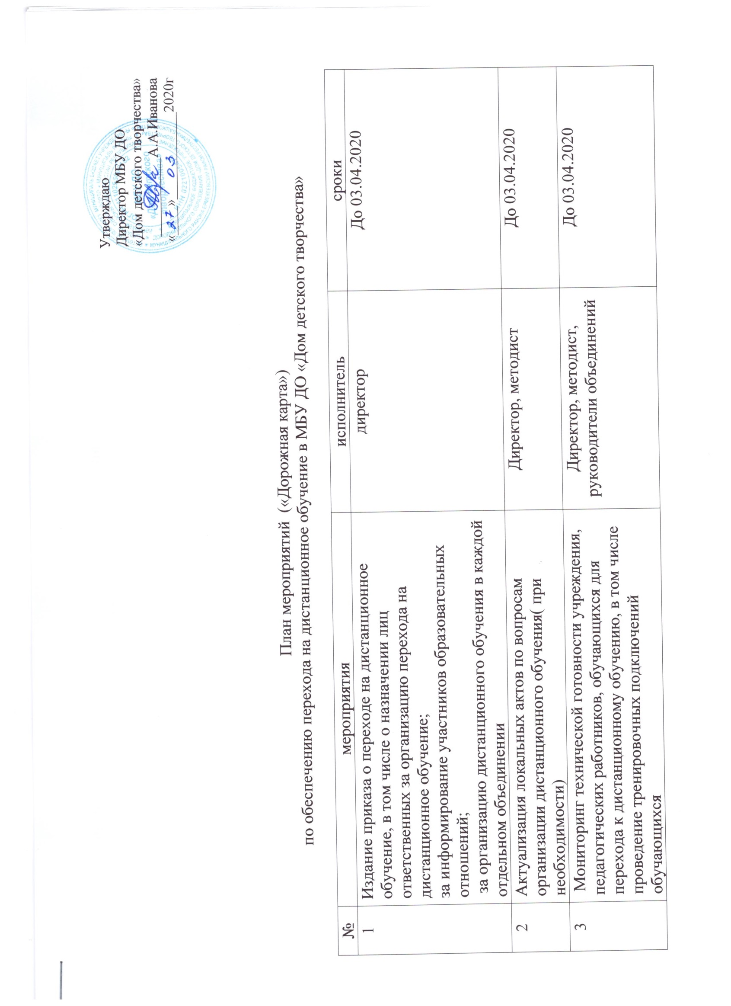

Утверждаю
Директор МБУ ДО
«Дом детского творчества»
___________А.А.Иванова
«____»____________2020г

План мероприятий («Дорожная карта»)
по обеспечению перехода на дистанционное обучение в МБУ ДО «Дом детского творчества»

№ | мероприятия | исполнитель | сроки
1 | Издание приказа о переходе на дистанционное обучение, в том числе о назначении лиц ответственных за организацию перехода на дистанционное обучение;  за информирование участников образовательных отношений;  за организацию дистанционного обучения в каждой отдельном объединении | директор | До 03.04.2020
2 | Актуализация локальных актов по вопросам организации дистанционного обучения( при необходимости) | Директор, методист | До 03.04.2020
3 | Мониторинг технической готовности учреждения, педагогических работников, обучающихся для перехода к дистанционному обучению, в том числе проведение тренировочных подключений обучающихся | Директор, методист, руководители объединений | До 03.04.2020
4 | Сбор и анализ информации заявлений родителей(законных представителей) обучающихся представленный любым способом в том числе и использованием информационно телекоммуникационной сети «Интернет», о выбранной ими форме дистанционного обучения с учетом технических условий и наличия оборудования(компьютерное оборудование, мобильные устройства, интернет), имеющихся по месту проживания обучающегося.  *в соответствии с п.5 Методических рекомендаций для педагогов по проведению уроков с применением дистанционных образовательных технологий в образовательных организациях Республики Башкортостан от 23.03.2020 № 06-25/89, от 27.03.2020 № 04-05/327 | Директор, методист | До 03.04.2020
5 | Определение организационно- технологической схемы дистанционного обучения для каждого ребенка с учетом технических условий и оборудования, имеющихся по месту проживания обучающегося | Директор, методист | До 03.04.2020
6 | Внесение изменений в режим работы общеобразовательной организации: корректировка продолжительности занятия, перерывов между ними | методист | До 03.04.2020
7 | Внесение изменений в рабочие программы педагогов дополнительного образования по направлениям: указание в тематическом планировании программ форм дистанционного обучения, применяемых в изложении материала, форм обратной связи, ссылок на на применяемые электронные образовательные ресурсы; при необходимости- перераспределении тематических модулей, блоков, отдельных тем | Методист, руководители объединений | До 05.04.2020
8 | Информирование каждого обучающегося образовательных отношений о формах организации дистанционного обучения, внесенных изменениях в расписание занятий, их времени, продолжительности, способах обратной связи, в том числе:  размещение указанной информации на официальном сайте организации | Методист, руководители объединений | До 06.04.2020
9 | Организация и проведение разъяснительной и консультативной работы с родителями(законными представителями) обучающихся по вопросам дистанционного обучения по каждом объединению | Методист, руководители объединений
10 | Проведение с использованием дистанционных технологий рабочего совещания с педагогами дополнительного образования по вопросам организации дистанционного обучения | Директор, методист
11 | Осуществление контроля текущей посещаемости обучающихся | Методист, руководители объединений | апрель
12 | Мониторинг организации дистанционного обучения в общеобразовательной организации:  выявление и устранение проблем, связанных с организацией, осуществлением и качеством образования условиях дистанционного обучения. | Директор, методист | Постоянно на период дистанционного обучения
13 | Организация и проведение внутренней оценки качества образования с целью выполнения общеобразовательных программ в полном объеме | Директор, методист | По плану учреждения

